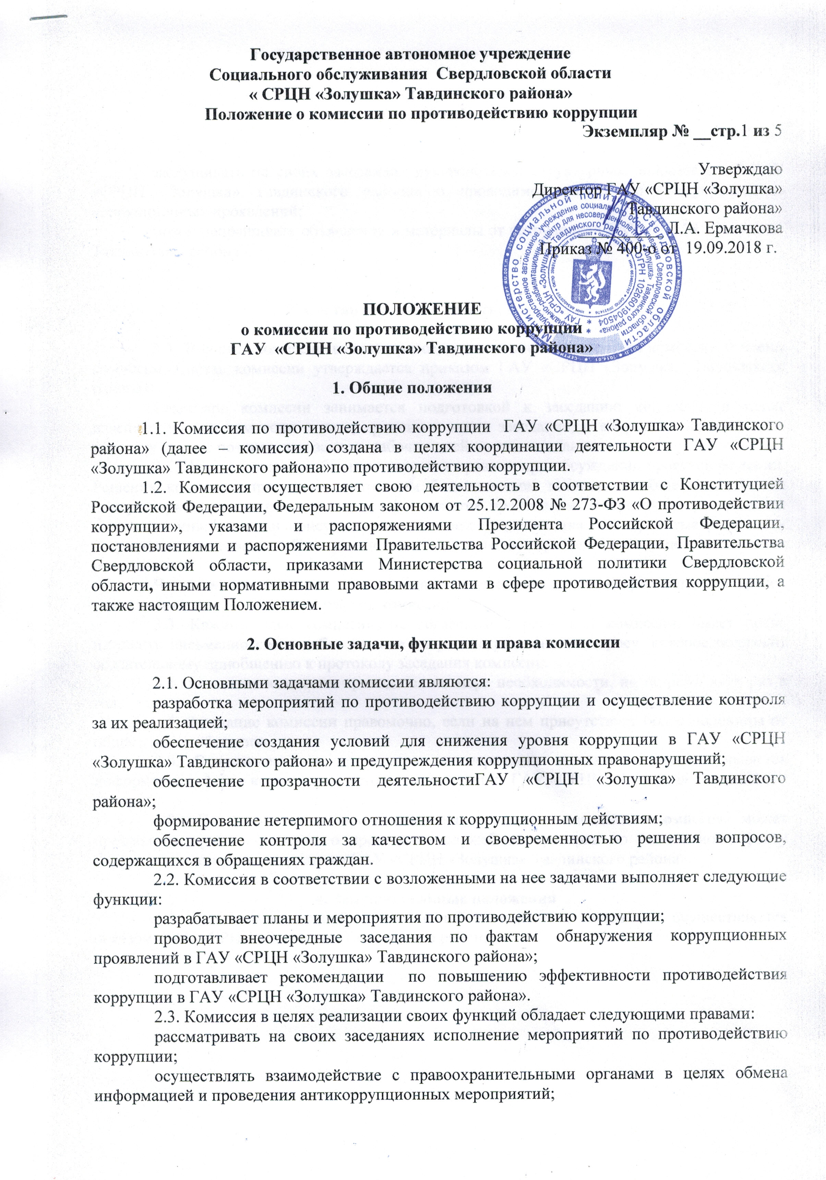
Утверждаю
Директор ГАУ «СРЦН «Золушка»
Тавдинского района»
__________ Л.А. Ермачкова
Приказ № 400-о от 19.09.2018 г.

ПОЛОЖЕНИЕ
о комиссии по противодействию коррупции
ГАУ «СРЦН «Золушка» Тавдинского района»

1. Общие положения

1.1. Комиссия по противодействию коррупции ГАУ «СРЦН «Золушка» Тавдинского района» (далее – комиссия) создана в целях координации деятельности ГАУ «СРЦН «Золушка» Тавдинского района»по противодействию коррупции.

1.2. Комиссия осуществляет свою деятельность в соответствии с Конституцией Российской Федерации, Федеральным законом от 25.12.2008 № 273-ФЗ «О противодействии коррупции», указами и распоряжениями Президента Российской Федерации, постановлениями и распоряжениями Правительства Российской Федерации, Правительства Свердловской области, приказами Министерства социальной политики Свердловской области, иными нормативными правовыми актами в сфере противодействия коррупции, а также настоящим Положением.

2. Основные задачи, функции и права комиссии

2.1. Основными задачами комиссии являются:
разработка мероприятий по противодействию коррупции и осуществление контроля за их реализацией;
обеспечение создания условий для снижения уровня коррупции в ГАУ «СРЦН «Золушка» Тавдинского района» и предупреждения коррупционных правонарушений;
обеспечение прозрачности деятельностиГАУ «СРЦН «Золушка» Тавдинского района»;
формирование нетерпимого отношения к коррупционным действиям;
обеспечение контроля за качеством и своевременностью решения вопросов, содержащихся в обращениях граждан.
2.2. Комиссия в соответствии с возложенными на нее задачами выполняет следующие функции:
разрабатывает планы и мероприятия по противодействию коррупции;
проводит внеочередные заседания по фактам обнаружения коррупционных проявлений в ГАУ «СРЦН «Золушка» Тавдинского района»;
подготавливает рекомендации по повышению эффективности противодействия коррупции в ГАУ «СРЦН «Золушка» Тавдинского района».
2.3. Комиссия в целях реализации своих функций обладает следующими правами:
рассматривать на своих заседаниях исполнение мероприятий по противодействию коррупции;
осуществлять взаимодействие с правоохранительными органами в целях обмена информацией и проведения антикоррупционных мероприятий;
заслушивать на своих заседаниях руководителей структурных подразделений ГАУ «СРЦН «Золушка» Тавдинского района» о проводимой работе по предупреждению коррупционных проявлений;
может запрашивать объяснения и материалы от сотрудников ГАУ «СРЦН «Золушка» Тавдинского района».

3. Состав и порядок работы комиссии

3.1. В состав комиссии входят председатель комиссии, секретарь комиссии и члены комиссии. Состав комиссии утверждается приказом ГАУ «СРЦН «Золушка» Тавдинского района».
Секретарь комиссии занимается подготовкой к заседанию комиссии, а также извещает членов комиссии о дате, времени и месте заседания, о вопросах, включенных в повестку дня, не позднее, чем за семь рабочих дней до дня заседания.
3.2. Члены комиссии обладают равными правами при обсуждении проектов решений. Решения комиссии принимаются простым большинством голосов от общего количества присутствующих членов комиссии и оформляются протоколом. В протоколе указываются дата заседания, фамилии присутствующих на нем лиц, повестка дня, принятые решения и результаты голосования. При равенстве голосов голос председателя комиссии является решающим.
Члены комиссии и лица, участвующие в ее заседании, не вправе разглашать сведения, ставшие им известными в ходе работы комиссии.
3.3. Каждый член комиссии, не согласный с решением комиссии, имеет право изложить письменно свое особое мнение по рассматриваемому вопросу, которое подлежит обязательному приобщению к протоколу заседания комиссии.
3.4. Заседания комиссии проводятся по мере необходимости, но не реже двух раз в год.
3.5. Заседание комиссии правомочно, если на нем присутствует более половины от общего числа её членов.
3.6. Основанием для проведения внеочередного заседания комиссии является информация о факте коррупции со стороны сотрудника ГАУ «СРЦН «Золушка» Тавдинского района».
3.8. По результатам проведения внеочередного заседания комиссия может предложить принять решение о проведении служебной проверки по выявленному факту коррупции со стороны сотрудника ГАУ «СРЦН «Золушка» Тавдинского района».

4. Заключительные положения
4.1. Внесение изменений и дополнений в настоящее положение осуществляется приказом ГАУ «СРЦН «Золушка» Тавдинского района».
﻿
﻿

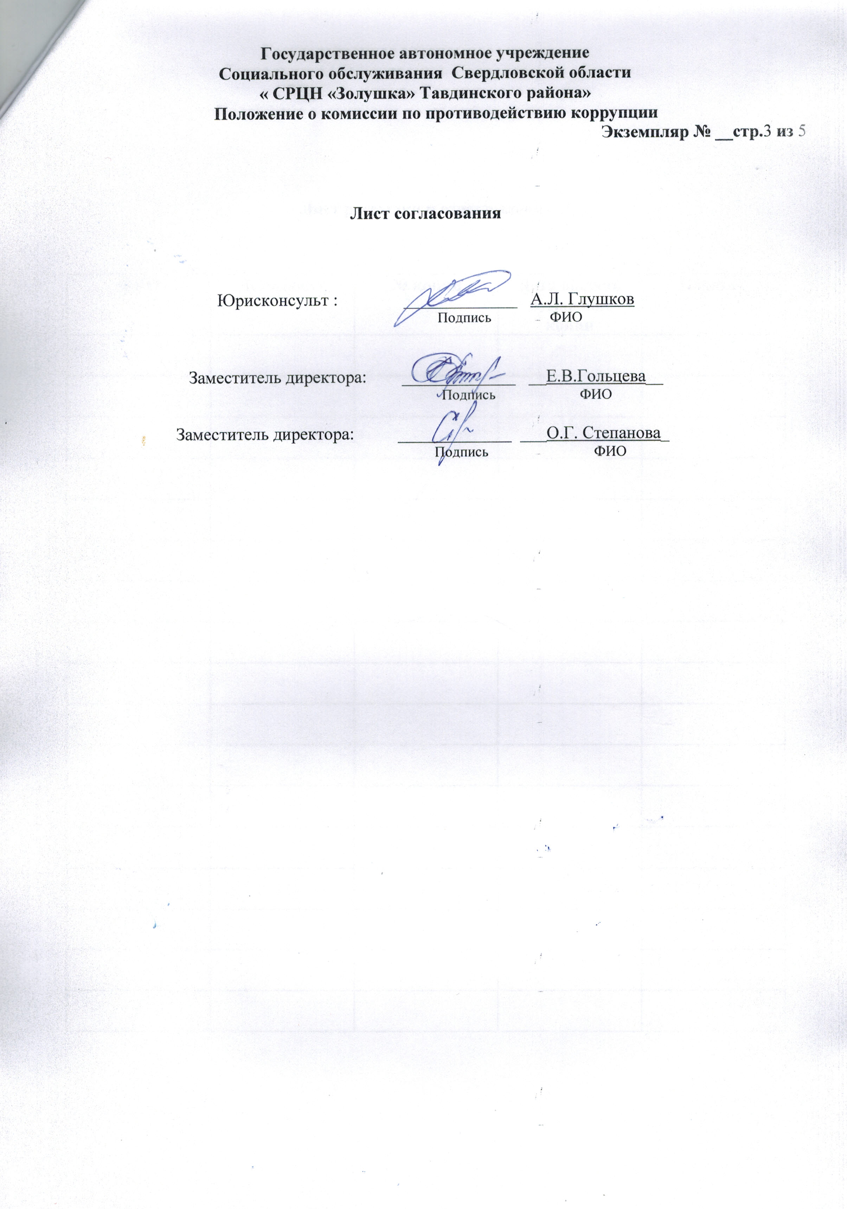
Лист согласования

Юрисконсульт : _____________ А.Л. Глушков
Подпись ФИО

Заместитель директора: _____________ __Е.В.Гольцева__
Подпись ФИО

Заместитель директора: _____________ ___О.Г. Степанова_
Подпись ФИО

Лист рассылки и ознакомления

ФИО | Должность | № копии | Дата выдачи  бумажной  копии | Подпись

«Лист регистрации изменений»
№  изменения | Номера листов (страниц) | №  документа-основания | Подпись | Дата | Срок введения изменения

